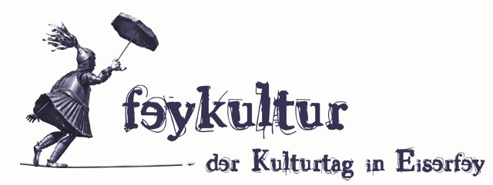

KÜNSTLER GESUCHT!
Feykultur schreibt Kunstpreis „Feytaler“ aus

In der diesjährigen Ausgabe des Musik- und Kunstfestivals in Eiserfey am 6. und 7. Juni 2020 rückt das Organisationsteam von „Feykultur“ die Förderung und Unterstützung der Kunstschaffenden in den Mittelpunkt, die ihre Gemälde, Zeichnungen, Skulpturen, Fotografien etc. ausstellen können.
Außerdem sollen zwei Kunstpreise im Rahmen des Festivals vergeben werden:
- Nach dem Nachwuchspreis für Musik in 2018 wird der „Feytaler 2020“ als Kunstpreis ausgeschrieben. Eine Jury aus Kunstexperten entscheidet über die Vergabe des Feytalers.
- Während des Festivals stimmen die Besucher über einen Publikumspreis ab.
Wer kann sich bewerben?
Künstler aus dem Kreis Euskirchen

Was beinhalten die Preise?
Die Preise - Jurypreis „Feytaler“ und Publikumspreis - sind mit einem Preisgeld von jeweils 750 € versehen.

Wie kann Bewerbung erfolgen?
Bewerbungen werden aufgrund der besseren Vergleichbarkeit ausschließlich postalisch entgegengenommen. Unter der Anschrift Feykultur e.V., Alter Weg 2, 53894 Mechernich sollten 4 Fotos von Exponaten (möglichst DIN A4- Fotos, keine Originale) und ein persönlicher "Steckbrief" (max. eine DIN A4-Seite) eingereicht werden.

Wer wählt aus?
Jury wählt unter den Bewerbungen
- die Festivalaussteller, wenn die Anzahl der Bewerbungen die Ausstellungsplätze übersteigt und
- den Preisträger „Feytaler Kunst 2020“ aus.
Jury besteht aus Kunstexperten aus dem Kreis Euskirchen:
Luise Kött-Gärtner, Maf Räderscheidt, Bernd Gaspers, Prof. Dr. Frank Günter Zehnder und dem Orgateam „Feykultur“.

Wann kann Bewerbung erfolgen?
Die Bewerbungsfrist endet am 15.04.2020

Weitere Infos auch auf www.feykultur.de

